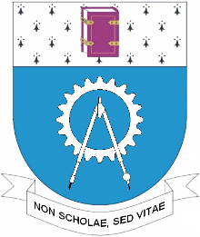 | Universitatea Tehnică „Gheorghe Asachi” din Iaşi  FACULTATEA DE MECANICĂ

Proiect de diplomă

Absolvent: Coordonator științific:

2024
Universitatea Tehnică „Gheorghe Asachi” din Iaşi
FACULTATEA DE MECANICĂ

Nume lucrare

Absolvent: Coordonator științific:

2024

